Конкурсное задание № 4: проведение в Чернянском районе цикла мероприятий историко-культурной, краеведческой направленности «Моя малая Родина: история, традиция, люди»

Интеллектуальный турнир «Мама, папа, я – интеллектуальная семья»

В рамках реализации социального проекта «Интеллектуальные игры» и работы клуба молодой семьи на базе ЦМИ была проведена игра «Мама, папа, я – интеллектуальная семья». Организаторами выступили Чернянский Дом пионеров и школьников, отдел молодёжи и МАУ «Центр молодежных инициатив».
В игре приняли участие 6 семей в двух категориях «Школьники» и «Дошкольники». Тема игры «65 лет Белгородчине» и «Чернянский район». Команды отвечали на вопросы, проходили тестовые задания, составляли карту Белгородской области, рисовали любимые места в Чернянке, рассказывали о знаменитых земляках Белогорья, презентовали маршруты с достопримечательностями района и региона.
По итогам игры призовые места были распределены следующим образом: категория «Семья с ребёнком-дошкольником»:
3 место заняла команда «Знатоки», семья Клименко, из МАДОУ «Солнышко» п. Чернянка. 2 место – команда «Семицветик знаний» из детского сада «Россияночка», семья Глушецких. 1 место у команды «Всезнайки» из детского сада «Кристаллик», семья Карнауховых.
В категории «Семья с ребёнком-школьником»:
3 место у команды «Улыбка» из МБОУ «СОШ № 3» п. Чернянка, семья Трясины; 2 место у команды «Эрудит» из МБОУ «Чернянская средняя общеобразовательная школа № 1 с углублённым изучением отдельных предметов», семья Щекины.
И 1 место заняла семья Григорян из МБОУ «СОШ № 3» п. Чернянка (команда «Всезнайки»). Все команды получили Грамоты, памятные подарки, а победители – статуэтки в виде совы, как символ знаний.
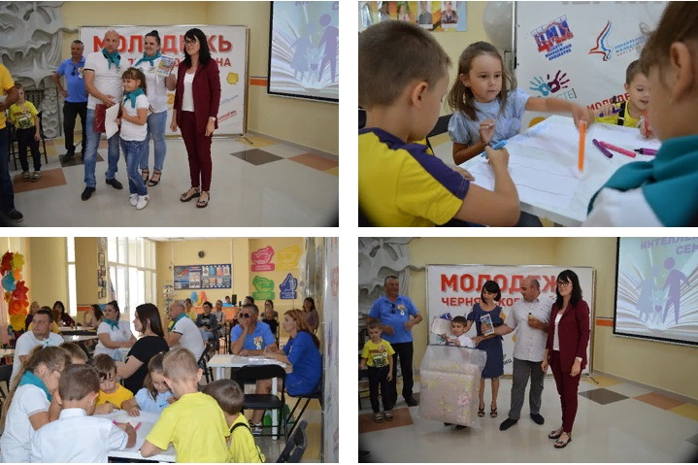

Муниципальный конкурс «Лучший туристический маршрут 2019 года»

В апреле на базе МАДОУ «Солнышко» п.Чернянка состоялся муниципальный конкурс среди дошкольных образовательных учреждений Чернянского района «Лучший туристический маршрут 2019 года», который был организован в рамках муниципального проекта «Родные сельские тропы».
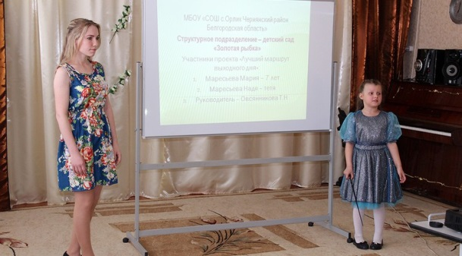
В конкурсе приняли участие 15 образовательных учреждений, реализующих программы дошкольного образования. Конкурс прошел по 4 номинациям: «Лучший краеведческий маршрут», «Лучший экологический маршрут», «Лучший маршрут выходного дня», «Лучший виртуальный маршрут». Конкурсные работы представляли педагоги, родители и воспитанники.
Члены жюри отметили высокую подготовку к конкурсу, сплоченность семей воспитанников и педагогов детских садов в разработке туристических маршрутов, качественно подготовленные презентации. Участники конкурса поделились впечатлениями о проведенных туристических походах, показали знаменательные маршруты, интересно представили свои работы. Членами жюри отмечены следующие маршруты: краеведческий маршрут «Село Русская Халань – моя малая Родина» - представила мама воспитанницы детского сада «Березка» с.Русская Халань Смирнова Н.В., экологический маршрут «От холодного яра до теплой реки» - представила воспитатель структурного подразделения детский сад «Василек» МБОУ «СОШ с.Волоконовка» Леденева Н.И., маршрут выходного дня «По местам родного края» - представила воспитатель МАДОУ «Солнышко» п.Чернянка Захарова Е.В., виртуальный маршрут «Обзорная экскурсия» - представила педагог-психолог МБДОУ «Россияночка» п.Чернянка Николаева Е.И.
Выставка «Подвигом славны твои земляки»
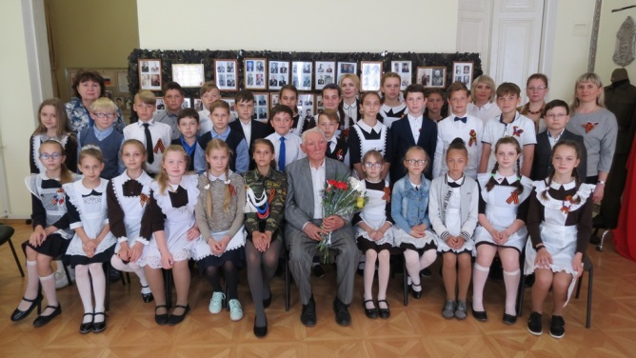
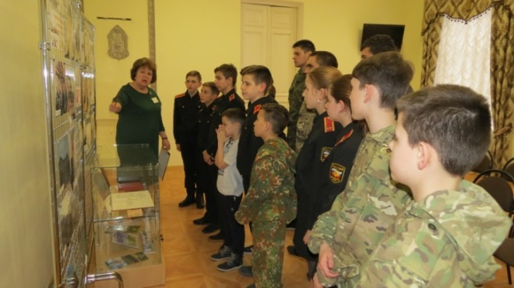
Выставка «Подвигом славны твои земляки» была открыта в Чернянском районном краеведческом музее в канун празднования74-й годовщины Победы в Великой Отечественной войне. На выставке представлены экспонаты, рассказывающие об участниках Великой Отечественной войны – уроженцах Чернянского района, воевавших с немецко-фашистскими захватчиками, а также о героях Советского Союза, чей бессмертный подвиг вписан в историю навечно. Посетители выставки смогли познакомиться с фронтовыми письмам земляков, дневниками, воспоминаниями, а также с наградными документами и фотографиями солдат. Представлены были на выставке и сами награды воинов, переданные в фонды музея их родными. Выставка вызвала большой интерес как у чернянцев, так и у гостей нашего района.
Родина – это та земля, где ты родился. Родину называют самыми дорогими словами – матерью, Отечеством. Для человека всё должно быть дорого на своей Родине: и её народ, и её земля, и её завтрашний день. Мы гордимся своей страной! Каждый из нас вносит свой вклад в развитие России. Настоящий патриот всегда хочет видеть нашу Родину сильной, единой, процветающей.
Чернянский район является частью России. Он также имеет свои символы. Герб, флаг, символика Белгородской области и Чернянского района, их история, копии официальных документов об образования области, фотографии, свидетельствующие о достижениях в экономическом и социально-культурном развитии Чернянского района с 1954 года и по настоящее время, – об этом и многом другом посетители смогли узнать, посетив выставку «Чернянский район на карте Белгородчины», которая посвящена 65-летию образования Белгородской области.

В МБОУ «СОШ с. Ольшанка» в целях воспитания гармонично развитой и социально ответственной личности на основе духовно-нравственных ценностей народов Российской Федерации, исторических и национально-культурных традиций, прошла акция «Урок России».
Был проведен общешкольный классный час, посвященный нашему земляку полному кавалеру ордена славы Богатыреву Якову Васильевичу и открытие памятной доски на здании школы. На данное мероприятие были приглашены: директор и экскурсовод Чернянского краеведческого музея администрации Чернянского района Катинская О.В., Бодренкова Е.Н., глава Ольшанского сельского поселения Мельникова С.Г., выпускник нашей школы.
Учащиеся 1-11 классов стали активными участниками классного часа и открытия памятной доски, они с удовольствием слушали рассказ о подвигах нашего земляка в годы Великой Отечественной войны.

В музее
В целях нравственного, патриотического, эстетического воспитания школьников, в рамках популяризации национальной культуры и традиций родного края ребята школьных лагерей посетили историко-краеведческий музей в п. Чернянка. Ребята познакомились с экспозицией, посвященной быту наших земляков в различные исторические периоды. Особый интерес вызвали экспонаты представителей флоры и фауны нашего края.
